- 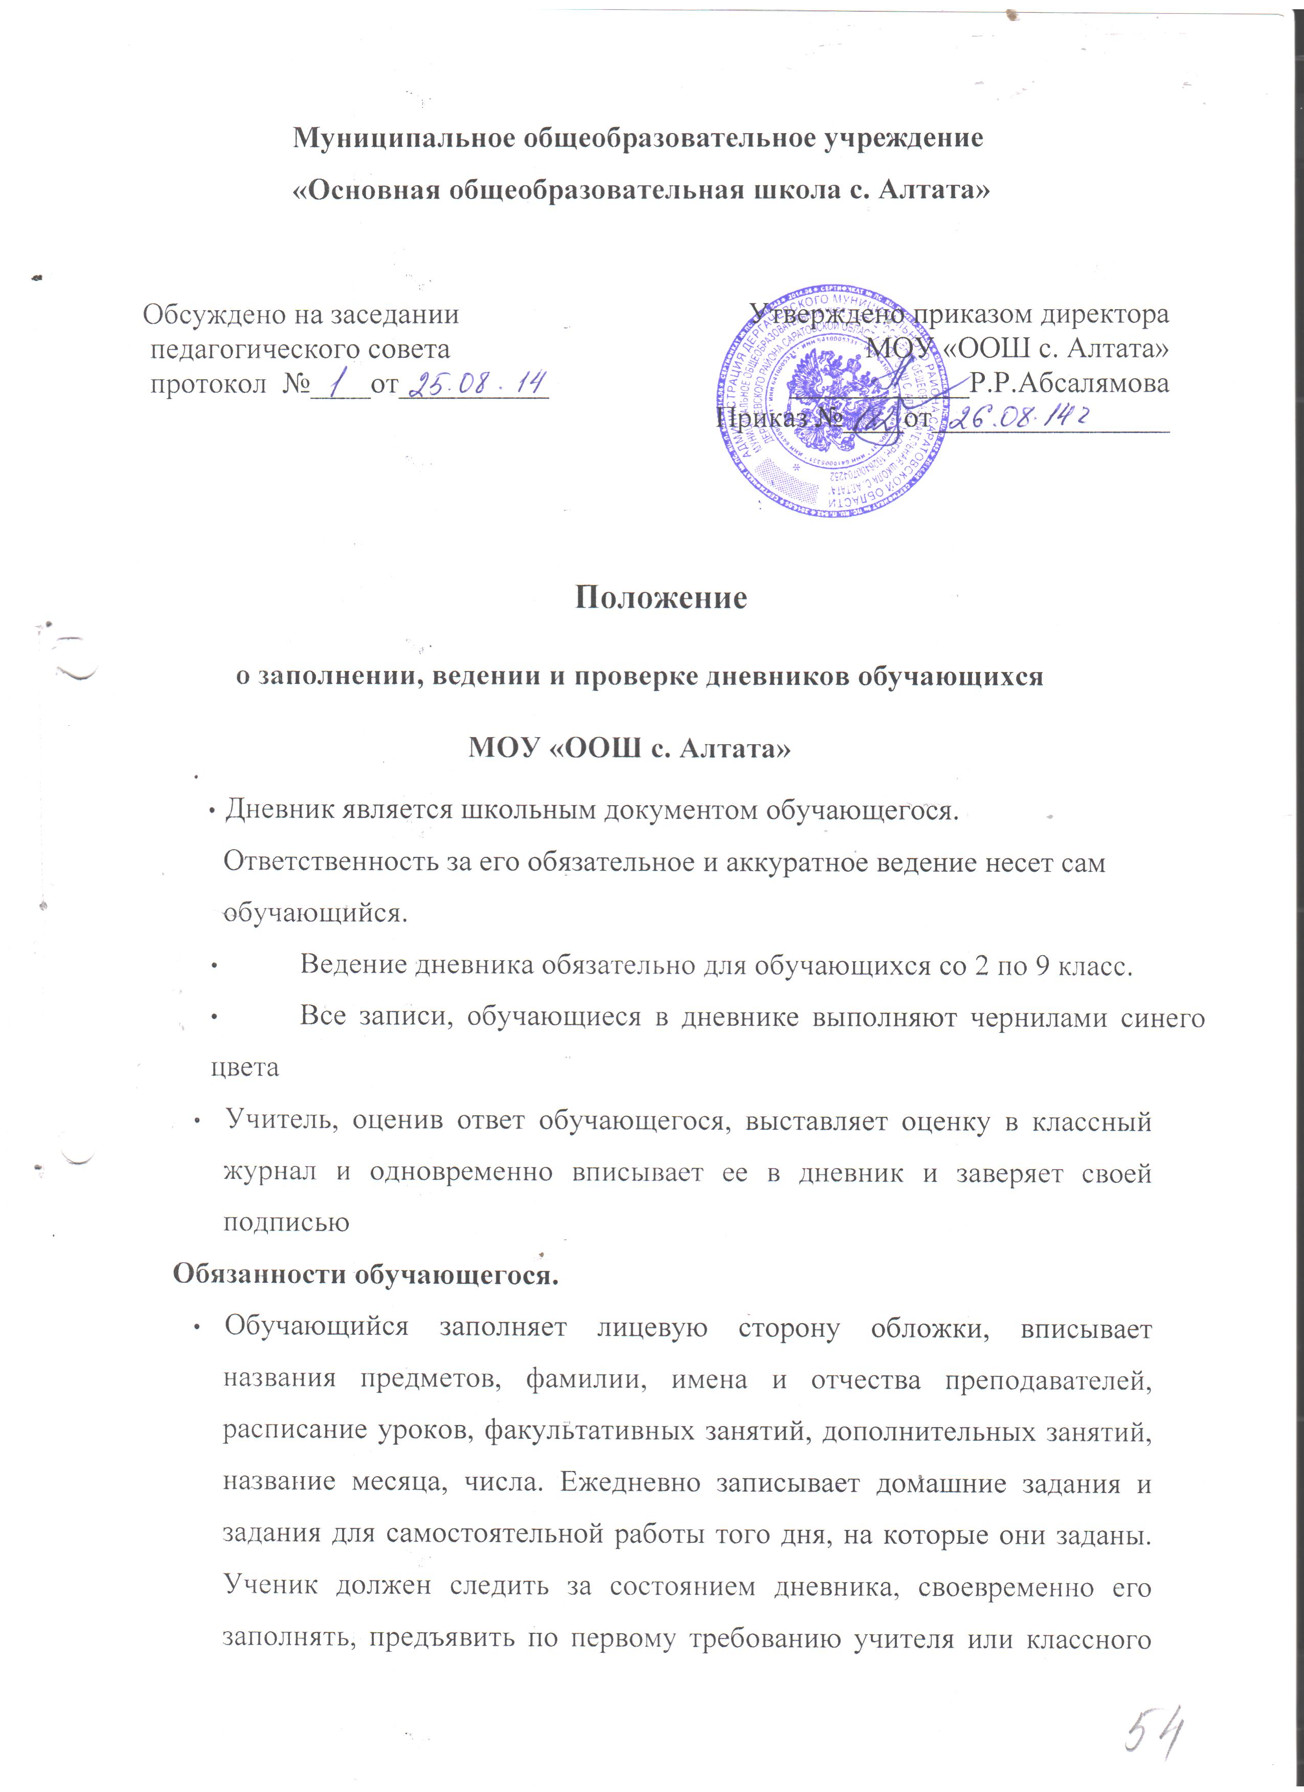

- руководителя.

- Обязанности педагогов
Администрация школы осуществляет систематический контроль за состоянием ведения дневников учащихся 2-9 классов.
Классный руководитель контролирует наличие в дневнике всех оценок, полученных обучающимся в течение недели, по итогам четверти, года. В конце дневника выставляет итоговые сведения об успеваемости и поведение обучающегося. Обращается к учителю – предметнику в случае отсутствия оценок по предмету.
Классный руководитель контролирует аккуратность ведения обучающимися дневника, делает записи черными или синими чернилами.
Классный руководитель имеет право вызова родителей по мере необходимости в экстренном случае – в момент случившегося.
Учитель-предметник своевременно выставляет оценки за устные и письменные работы обучающихся в их дневнике.
- Учитель-предметник оценки в дневник учащегося выставляет синими чернилами (красный, черный, зеленый и другие цвета не используются).
- Учитель-предметник не выставляет в дневник оценок за поведение ученика (в случае нарушения учебной дисциплины учитель имеет право обратиться к классному руководителю с просьбой об уведомлении родителей (по телефону, письменно, в личной беседе) о совершенном нарушении).

Обязанности родителей
- Родители еженедельно, а также в конце учебной четверти, полугодия и года просматривают и подписывают дневник, при необходимости контролируют его ведение. Несут ответственность за наличие дневника у ребенка.

